Филиал муниципального автономного общеобразовательного учреждения
«Прииртышская средняя общеобразовательная школа» - «Верхнеаремзянская СОШ им. Д.И. Менделеева»

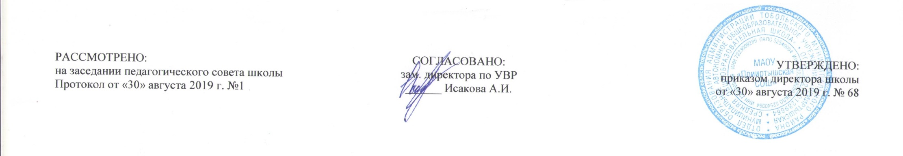

РАБОЧАЯ ПРОГРАММА
по информатике
для 7 класса
на 2019-2020 учебный год

Планирование составлено в соответствии
ФГОС ООО
Составитель программы: Кряжева О.С.
учитель информатики

с. Верхние Аремзяне
2019 год

Рабочая программа по предмету «Информатика.» для обучающихся7 класса составлена в соответствии с примерной программой основного общего образования Н.Д. Угринович М.: БИНОМдля 7-9классов - М.: Просвещение,2013 г. к
На изучение предмета «Информатика.» в 7 классе в учебном плане филиала МАОУ «Прииртышская СОШ» - «Верхнеаремзянская СОШ имени Д.И. Менделеева» отводится 1 час в неделю, 34 часа в год.
Планируемые результаты освоения учебного предмета
Ученик научится:
- использовать термины «информация», «сообщение», «данные», «кодирование», «алгоритм», «программа»; понимание различий между употреблением этих терминов в обыденной речи и в информатике;
- описывать размер двоичных текстов, используя термины «бит», «байт» и производные от них; использовать термины, описывающие скорость передачи данных; записывать в двоичной системе целые числа от 0 до 256;
- кодировать и декодировать тексты при известной кодовой таблице;
- составлять неветвящиеся (линейные) алгоритмы управления исполнителями и записывать их на выбранном алгоритмическом языке (языке программирования);
- использовать логические значения, операции и выражения с ними;
- формально выполнять алгоритмы, описанные с использованием конструкций ветвления (условные операторы) и повторения (циклы), вспомогательных алгоритмов, простых и табличных величин;
- создавать и выполнять программы для решения несложных алгоритмических задач в выбранной среде программирования;
- использовать готовые прикладные компьютерные программы и сервисы в выбранной специализации, умение работать с описаниями программ и сервисами;
Ученик получит возможность научиться:
- умение определять понятия, создавать обобщения, устанавливать аналогии, классифицировать, самостоятельно выбирать основания и критерии для классификации, устанавливать причинно-следственные связи, строить логическое рассуждение, умозаключение (индуктивное, дедуктивное и по аналогии) и делать выводы;
- умение создавать, применять и преобразовывать знаки и символы, модели и схемы для решения учебных и познавательных задач;
- умение осознанно использовать речевые средства в соответствии с задачей коммуникации; владение устной и письменной речью;
- формирование и развитие компетентности в области использования информационно-коммуникационных технологий (далее ИКТ-компетенции).

Содержание курса
1. Компьютер как универсальное устройство для обработки информации
Программная обработка данных на компьютере. Устройство компьютера. Файлы и файловая система. Программное обеспечение компьютера. Графический интерфейс операционных систем и приложений. Представление информационного пространства с помощью графического интерфейса. Компьютерные вирусы и антивирусные программы.
Компьютерный практикум
Практическая работа № 1 «Работаем с файлами с использованием файлового менеджера».
Практическая работа № 2 «Форматирование диска».
Практическая работа № 3 «Установка даты и времени с использованием графического интерфейса операционной системы».
2. Обработка текстовой информации
Создание документов в текстовых редакторах. Ввод и редактирование документа. Сохранение и печать документов. Форматирование документа. Таблицы. Компьютерные словари и системы машинного перевода текстов. Системы оптического распознавания документов.
Компьютерный практикум
Практическая работа № 4 «Тренировка ввода текстовой и числовой информации с помощью клавиатурного тренажёра».
Практическая работа № 5 «Вставка в документ формул».
Практическая работа № 6 «Форматирование символов и абзацев».
Практическая работа № 7 «Создание и форматирование списков».
Практическая работа № 8 «Вставка в документ таблицы, её форматирование и заполнение данными ».
Практическая работа № 9 «Перевод текста с помощью компьютерного словаря».
Практическая работа №10 «Сканирование и распознавание «бумажного» текстового документа»
3. Обработка графической информации
Растровая и векторная графика. Интерфейс и основные возможности графических редакторов. Растровая и векторная анимация.
Компьютерный практикум
Практическая работа № 11 «Редактирование изображений в растровом графическом редакторе».
Практическая работа № 12 «Создание рисунков в векторном графическом редакторе».
Практическая работа № 13 «Анимация».
4. Коммуникационные технологии
Информационные ресурсы Интернета. Поиск информации в Интернете. Электронная коммерция в Интернете.
Компьютерный практикум
Практическая работа № 14 «Путешествие по Всемирной паутине».
Практическая работа № 15 «Работа с электронной Web-почтой».
Практическая работа № 16 «Загрузка файлов из Интернета».
Практическая работа № 17 «Поиск информации в Интернете»

Тематическое планирование
№  п/п | Разделы, темы | Количество часов |  |  | Основные виды деятельности
№  п/п | Разделы, темы | Примерная  программа | Рабочая программа | Практическая часть программы | Основные виды деятельности
1 | Вводное занятие | 1 | 1 |  | Поиск и выделение необходимой  информации, самостоятельное создание алгоритмов деятельности, выбирать наиболее эффективные решения поставленной задачи, создания текстового документа и возможности тестового процессора по их реализации, определять инструменты текстового редактора для выполнения базовых операций по созданию текстовых документов.
2 | Компьютер как универсальное устройство для обработки информации | 7 | 7 | 3
3 | Обработка текстовой информации | 10 | 10 | 7
4 | Обработка графической информации | 7 | 7 | 3
5 | Коммуникационные технологии | 9 | 9 | 4
 | Итого | 34

